Задания для подготовки к вступительной работе в 8 класс с углубленным изучением предметов естественно-математического цикла

Задания

- Мальчик читал книгу 3 дня. В первый день он прочитал 20% книги, во второй – 25% оставшейся части, а в третий день он дочитал книгу до конца. Сколько страниц было в книге, если в третий день мальчик прочитал 90 страниц.

Решение:
- После первого дня осталось 80% книги (100%−20%).
- Во второй день прочитали 25% от остатка — это 0,25×80%=20% всей книги.
- Значит, за первые два дня прочитали 20%+20%=40% книги.
- В третий день прочитали оставшиеся 100%−40%=60%, что составляет 90 страниц.
- Находим общее число страниц: 90÷0,6=150.
Ответ: 150 страниц.

- Упростите выражение:
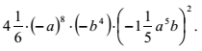
Решение:
- Преобразуем смешанные дроби в неправильные
- $4\frac{1}{6}$=4×6+1=$\frac{25}{6}$​;
- −$1\frac{1}{5}$=−(1×5+1)=−$\frac{6}{5}$ ​.
Теперь выражение выглядит так:
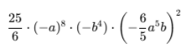
- Упростим знаки и степени
- (−a)⁸=a⁸ (отрицательное число в чётной степени даёт положительный результат);
- (−b⁴)=−b⁴ (минус остаётся, так как степень внутри скобок);
- (- −$\frac{6}{5}$a⁵b)²=(- −$\frac{6}{5}$)²⋅(a⁵)²⋅b²=$\frac{36}{25}$⋅a¹⁰⋅b² (при возведении в квадрат минус исчезает).
- Подставим упрощённые части обратно
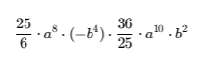
- Сгруппируем и сократим числовые коэффициенты
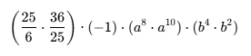
Сокращаем 25 и 25, а также 36 и 6 (получаем 6):
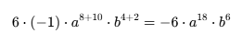
Ответ: - 6a¹⁸b⁶

- Решите задачу:
Мама дала Даше деньги и отправила ее в магазин за молоком и конфетами. Без сдачи Даша может купить 2 пакета молока и 3 пачки конфет или 4 пакета молока и 2 пачки конфет. Про молоко Даша забыла и купила только конфеты. Сколько пачек конфет принесла домой Даша?

Решение:
- Введём переменные
Пусть:
- x — цена одного пакета молока;
- y — цена одной пачки конфет.
- Составим уравнения
По условию, у Даши ровно столько денег, что она может купить два разных набора без сдачи:
- 2 пакета молока и 3 пачки конфет: 2x + 3y = S (где S — общая сумма денег).
- 4 пакета молока и 2 пачки конфет: 4x + 2y = S.
- Приравняем выражения
Так как обе суммы равны S, мы можем приравнять левые части уравнений:
2x+3y=4x+2y
- Решим уравнение
Перенесём слагаемые с x в одну сторону, а с y — в другую:
3y−2y=4x−2x
y=2x
Это значит, что одна пачка конфет стоит столько же, сколько два пакета молока.
- Подставим в первое уравнение
Заменим y на 2x в уравнении 2x + 3y = S:
2x+3⋅(2x)=S
2x+6x=S
8x=S
- Найдём количество конфет
Даша потратила все деньги (S) только на конфеты. Мы знаем, что S = 8x, а цена одной пачки конфет y = 2x.
Разделим общую сумму на цену одной пачки, чтобы узнать количество:
Количество конфет= $\frac{S}{y}$= $\frac{8x}{2x}$=4
Ответ: 4 пачки конфет.

4. Решите уравнение:
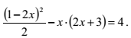
Решение:
  - Раскроем квадрат в числителе:
(1−2x)²=1−4x+4x²
Подставим обратно в уравнение:
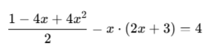
- Упростим первое слагаемое, разделив каждый член числителя на 2:
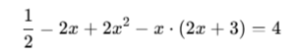
- Раскроем скобки во втором слагаемом:
x⋅(2x+3)=2x²+3x
Подставим обратно:
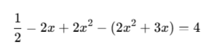
- Упростим выражение, раскрыв скобки:
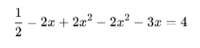

Сократим подобные члены:
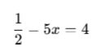
- Решим линейное уравнение:
Перенесём $\frac{1}{2}$​ в правую часть:
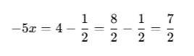
Разделим обе части на −5:
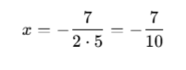
Ответ: −$\frac{7}{10}$​.

  - Есть ли на рисунке равные треугольники? Если да, то какие?
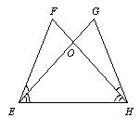

Решение:
- Рассмотрим треугольники ΔFEO и ΔGHO.
- Проверим условия для равенства треугольников по второму признаку:
- ∠FEO=∠GHO (по условию, обозначено одной дугой).
- ∠FOE=∠GOH (как вертикальные углы, а также обозначено двумя дугами);
- EO=OH (так как ΔEOH – равнобедренный при равных углах OEH и OHE при основании ΔEOH)
- Поскольку сторона и два прилежащих к ней угла одного треугольника соответственно равны стороне и двум прилежащим к ней углам другого треугольника, то такие треугольники равны ( по второму признаку равенства треугольников).

Ответ: Треугольники ΔFEO и ΔGHO равны по второму признаку равенства
треугольников (по стороне и прилежащим к ней углам).

  - Периметр равнобедренного треугольника АВС равен 44 см. Из вершины С его основания АС проведена медиана СМ. Найдите стороны данного треугольника, если периметр треугольника ВСМ на 8 см меньше периметра треугольника АСМ.

Решение:
- Обозначим стороны: – AB=BC=x (см) (так как треугольник равнобедренный); AC=y (см); AM=MB=$\frac{y}{2}$(см) (так как CM — медиана).
- Запишем периметр треугольника ABC:
AB+BC+AC=x+x+y=2x+y=44
Получаем уравнение:
2x+y=44 (1)
- Выразим периметры треугольников BCM и ACM:
Периметр BCM = BC+CM+MB=x+CM+$\frac{y}{2}$.
Периметр ACM =AC+CM+AM=y+CM+$\frac{y}{2}$=$\frac{3y}{2}$+CM.
- Используем условие P_{BCM}=P_{ACM}–8:
x+CM+$\frac{y}{2}$=($\frac{3y}{2}$+CM)–8
Упростим (вычтем CMCM из обеих частей):
x+$\frac{y}{2}$=$\frac{3y}{2}$–8
Перенесём все слагаемые в одну сторону:
x=$\frac{3y}{2}$–$\frac{y}{2}$–8=y–8 (2)
- Подставим (2) в (1):
2(y–8)+y=44
2y–16+y=44
3y=60
y=20
Тогда из (2):
x=20–8=12
- Найдём стороны треугольника: AB=BC=x=12 см; AC=y=20 см.

Ответ:
AB=12 см, BC=12 см, AC=20 см

  - Рассмотрите изображение Тюльпана лесного и выполните задания.
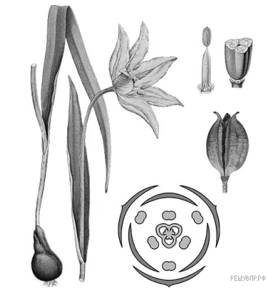
На рисунке изображены цветок и диаграмма цветка Тюльпана лесного. Дайте описание цветка, используя приведённые ниже обозначения и термины.
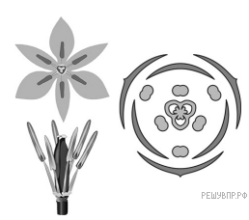
Пол цветка:
А — мужской
Б — обоеполый
В — женский

Тип симметрии:
А — неправильный
Б — правильный

Сросшиеся элементы обозначаются скобками ( ).
Внутри скобок находится цифра, обозначающая количество элементов данного цветка.
Если элементы цветка расположены кругами, то между количеством элементов в каждом круге ставится знак «+».

Пол цветка | Тип  симметрии цветка | Околоцветник | Тычинки | Пестик
ОТВЕТ:
Пол цветка | Тип симметрии цветка | Околоцветник | Тычинки | Пестик
Б (обоеполый) | Б (правильный) | 3+3 | 3+3 | 1

